연구계획서
저비용 비접촉 비전 AI 및 공압 마스터-슬레이브 글러브 기반 뇌졸중 수부 기능 정량 평가 및 미러테라피 폐루프 재활 시스템
작성일: 2026년 9월 2일 | 한동대학교 기계제어공학 / Human Robotics Lab

1. 연구 배경 및 필요성

1.1 기존 Mirror Therapy의 한계

시각-체성감각 불일치: 전통적 거울 치료는 거울을 통해 건측의 움직임을 환측 위치에 시각적으로 보여줌으로써 뇌의 거울뉴런시스템(MNS)을 자극하는 재활 기법이다. 그러나 환측이 실제로 움직이지 않는 '수동적 관찰'에 그치기 때문에, 시각 피드백과 고유수용성 감각(체성감각) 간의 불일치가 발생하고 실제 관절가동범위(ROM) 회복에 한계가 있다.

정량적 피드백 부재: 훈련 중 실제 관절 가동범위, 파지 협응도, 운동 매끄러움의 회복 추이를 실시간 정량 데이터로 추적할 수 없다.

1.2 수기 임상 평가(FMA-UE) 및 기존 선행 연구의 한계

수기 평가의 주관성 및 환자 피로도: 임상 표준 척도(FMA-UE, ARAT)는 치료사가 눈으로 관찰하여 0/1/2점의 이산형 점수를 부여하므로 관찰자 간 오차가 발생하며, 평가에 30~45분이 소요되어 환자의 근피로와 경직 악화를 유발한다.

선행 비전 AI 연구의 편중성 (Kim et al., 2016 등): 초기 Kinect 및 최신 비전 AI 연구들은 어깨·팔꿈치 등 상지 대동작(Gross movement)에 치중되었거나, 0/1/2점을 찍어 맞추는 블랙박스 분류기에 머물러 생체역학적 설명가능성(Explainability)이 결여되어 있다.

분절된 치료·평가 구조 (Chen et al., 2025 등): 기존 마스터-슬레이브 외골격 연구들은 수천만 원대의 무거운 금속 로봇이나 sEMG 전극에 의존하며, 진단과 치료가 분리되어 단일 세션 내 치료 전/후(Pre vs Post) 회복도를 즉각 실증하지 못한다.

1.3 제안: 공압장갑 Master-Slave 기반 물리적 미러테라피 & 비접촉 폐루프 시스템

시각-체성감각 실시간 동기화 (CPC 루프): 건측 손가락 운동학을 비접촉 비전(RealSense/Webcam)으로 실시간 계측하여 환측 소프트 공압 장갑을 70ms 이내로 구동함으로써, 거울뉴런 자극(시각)과 능동적 굴곡 보조(물리적 고유수용감각)를 동시에 제공한다.

진단-치료-평가 통합: 단일 플랫폼 내에서 [사전 비접촉 정량 평가 ➡️ 15분 공압 미러테라피 중재 ➡️ 사후 즉각 회복도 검증]을 원스톱으로 완성한다.

2. 연구 목적 및 가설

2.1 연구 목적

1. 정량 계측 타당도 검증 (Primary): 저비용 비전(MediaPipe + RealSense/Webcam)과 SVD 손바닥 정준화 알고리즘을 통해 14개 관절각 및 공인 생체역학 지표(TAM, SPARC, MGA)를 비접촉 산출하고, 수기 고니오미터 대비 급간내상관계수 ICC(2,1) ≥ 0.85 이상의 계측 신뢰도를 검증한다.

2. 임상 척도 연계성 입증 (Secondary): 비접촉 생체역학 지표(TAM, SPARC)가 전통적 공인 임상 척도인 FMA-UE 손 점수 및 Brunnstrom 단계와 유의한 상관관계(r ≥ 0.70, p < 0.01)를 가짐을 증명하여 임상적 설명가능성을 확보한다.

3. 치료 중재 실증 (Therapeutic Closed-Loop): Master-Slave 공압 미러테라피 1회(15분) 중재 전/후 환측 손의 가동범위 및 운동 매끄러움 변화(ΔTAM > 0, ΔSPARC > 0)를 즉각 도출하고 통계적 유효성을 실증한다.

2.2 연구 가설
- H1: 정상군과 환자군은 양손 동시 파지 및 과제 수행 시 관절각도 오차, 총 능동 운동범위(TAM), 운동 매끄러움(SPARC)에서 유의한 차이를 보인다 ($p < 0.01$).
- H2: 환자군의 오차 및 가동범위 제한은 특정 관절(예: MCP, PIP)에서 더 크게 나타나 손상 부위의 정량적 국소화(Localization)가 가능하다.
- H3: Master-Slave 공압 미러테라피 중재(15분) 후에 환측 손의 관절각도 오차가 유의하게 감소하고 능동 가동범위 및 매끄러움($Δ\text{TAM}>0,Δ\text{SPARC}>0$)이 유의하게 향상된다 ($p<0.05$).
- H4: 관절각도 및 생체역학 지표 기반 분류/평가 모델은 임상적으로 유의미한 정확도(예: $\text{AUC}≥0.85$, FMA-UE 상관계수 $r≥0.70$)를 달성한다. (추후 목표 지표 사전 설정 권장)

3. 연구 대상자 및 윤리적 고려사항

3.1 대상자
- 일반인 대조군: 만 20~65세, 상지 질환 이력 없음, 최소 20~30명 (보완: 검정력 분석 기반 표본수 산출 권장)
- 편마비 환자군: Brunnstrom stage·FMA-UE 점수 범위 사전 설정, 심한 관절구축·인지장애 제외, 파일럿 10~15명(Brunnstrom stage 4~5단계 환자 선별)

3.2 윤리·안전 (보완 제안)
보완 제안
- IRB 승인 및 서면동의 절차 필수, FMA는 자격을 갖춘 치료사가 측정
- 공압장갑의 압력 상한·ROM 초과 방지 안전장치(emergency stop) 설계 단계에서 명시
- 환자의 피로도를 고려해 세트 간 2~3분 휴식을 프로토콜에 명시할 것을 권장
- 일반인·환자 각 목표 표본수는 선행 미러테라피 연구의 효과크기를 참고한 사전 검정력 분석(power analysis, α=.05, power=.80 기준)으로 산출해 명시할 것을 권장
- 이상반응(피부 자극, 통증, 어지럼 등) 발생 시 보고·중단 기준을 담은 안전 모니터링 절차를 프로토콜에 포함

4. 실험 장비 및 측정 시스템
- 단일 RGB-D 비전 계측 (Intel RealSense D435 / 웹캠): 단안 카메라 영상에서 MediaPipe를 통해 21개 손 랜드마크를 추출하고, 손바닥 6점을 이용한 SVD평면 정준화 알고리즘을 적용하여 카메라 각도나 피험자 체격에 영향을 받지 않는 손 고유 좌표계 기반의 3D 관절각도를 산출함. 또한 One-Euro 필터를 적용하여 손 떨림과 지터를 5ms 이내의 초저지연으로 제거함.
- 공압장갑 Master-Slave: Master의 각도를 Slave 벤딩센서 값에 따른 제어로 추종 (보완: 손가락별 ROM 제한값을 환자 사전 측정치로 개별화)
물체 형태 | 규격 | 파지 유형 | 반복
맨손 |  | Maximum grasp | 8회
원통형 | 지름 5 cm | Cylinder grasp | 8회
구형 | 지름 7 cm | Spherical grasp | 8회

보완 제안
- 세션 시작 전 매회 카메라·IMU 재캘리브레이션(rest/open/closed 자세) 절차를 명시해 센서 드리프트로 인한 측정 오차를 최소화
- 수집되는 영상·관절각도 데이터는 개인정보(얼굴·신체 특징 포함 가능)이므로 비식별화 코드 부여, 암호화 저장, 접근권한 관리 등 데이터 보안·관리 계획을 사전에 수립할 것을 권장

5. 실험 프로토콜

전체 프로토콜

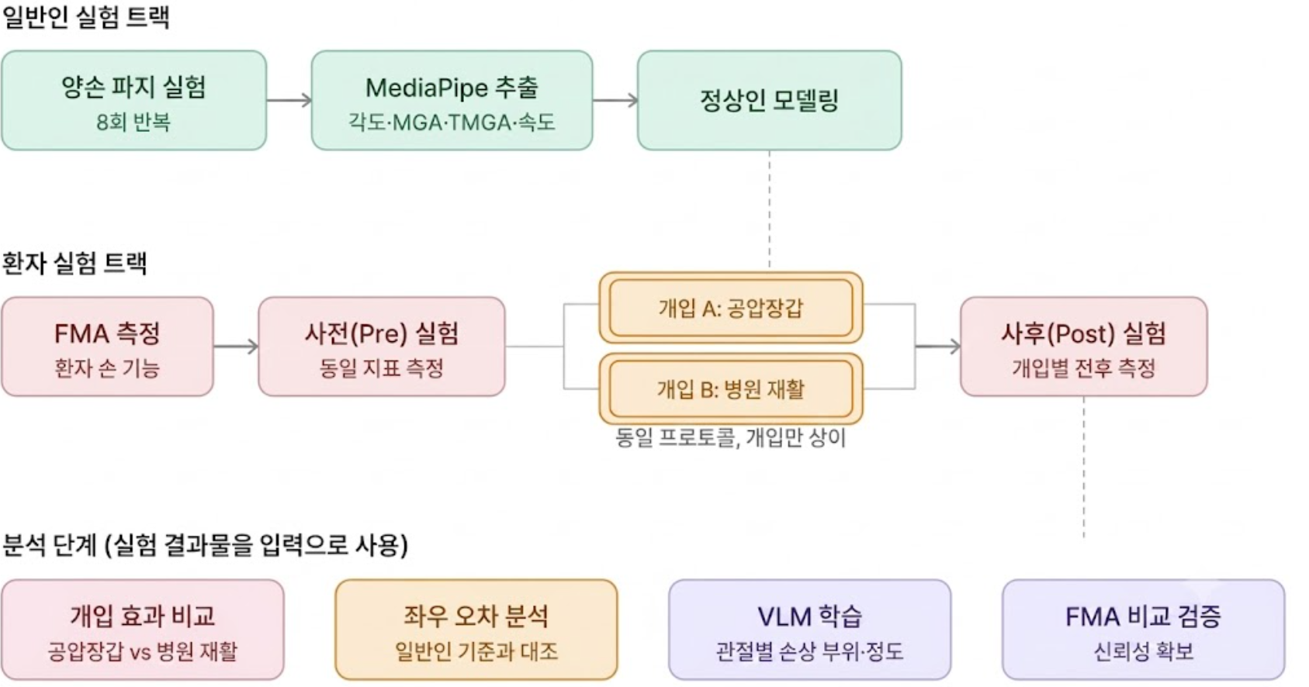

5.1 일반인 실험
장갑 미착용 상태로 두 손이 동시에 물체를 파지할 때의 관절각도 차이를 추출해 정상 기준 분포를 확보한다 (캘리브레이션 → 원통 8회 → 구 8회 → 오차 산출).
단계 | 내용 | 목적
1. 실험 진행 | 두 손이 동시에 물체(원통형, 구형)를 파지 | 두 손가락 각도 오차/ 일반인 모델링
모델링을 통한 데이터값
- 손가락 각도(ROM), 최대 각도(MGA), 최대 각도일때의 시간(TMGA), 최대 속도

5.2 환자 실험 (4단계)

1) 공압장갑 이용
단계 | 내용 | 목적
1. FMA 측정 | 치료사가 FMA-UE 평가 실시 | 상태 기준선 확보
2. 사전 실험 | 일반인과 동일 프로토콜(장갑 미착용) | 중재 전 오차(baseline)
3. Master-Slave 중재 | Master -Slave를 이용한 파지-이완 10회 × 3세트 | 물리적 미러테라피 유발
4. 사후 실험 | 사전 실험과 동일 (재실시) | 중재 전후 오차 비교

2) 기존 재활을 통한 성과 (공압장갑의 성능과 비교)
단계 | 내용 | 목적
1. FMA 측정 | 치료사가 FMA-UE 평가 실시 | 상태 기준선 확보
2. 사전 실험 | 일반인과 동일 프로토콜(장갑 미착용) | 중재 전 오차(baseline)
3. 재활 | 기존 재활 방식 실시 | 기존 재활을 통해 공압장갑 실험과 결과 비교
4. 사후 실험 | 사전 실험과 동일 (재실시) | 중재 전후 오차 비교
- 공압장갑과 기존 재활 방식의 차이를 비교하기 위한 두가지 실험 진행

5.3 실험 세팅
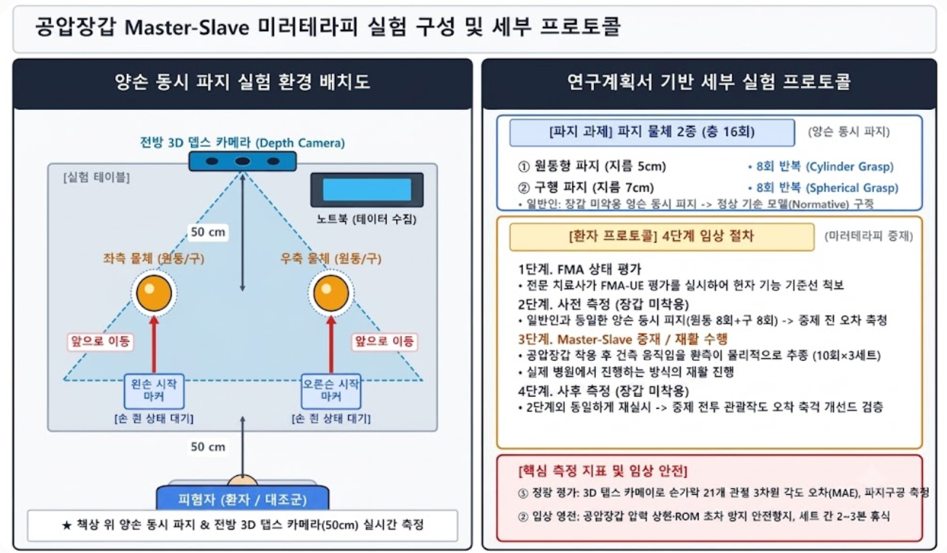

5.4 측정 변수
- 관절각도 오차: MCP/PIP/DIP·손목 각도 차이의 MAE·RMSE (건측-환측 또는 좌-우 대응)
- 최대 파지구경(MGA/TMGA), 파지 완료시간, FMA-UE 세부 점수와의 상관 변수

6. 데이터 분석 및 AI 모델링

6.1 Step 1: 정상인 vs 환자 분별
- 통계 검정: 정규성 검정(Shapiro-Wilk) 후 독립표본 t-검정 또는 Mann-Whitney U, 다중비교 보정(FDR) 및 효과크기 병기 (보완)
- 이상감지: One-Class SVM, Mahalanobis Distance로 정상 분포 이탈도 점수화
- 이진분류: Logistic Regression, SVM(RBF), Random Forest, XGBoost — LOSO 교차검증, Accuracy 외 F1·AUC-ROC 병기 (보완)

6.2 Step 2: 관절 부위별 이상 판별
- 관절별(손가락×MCP/PIP/DIP+손목) 이상탐지 점수를 히트맵으로 시각화
- SHAP 값으로 분류 기여도가 높은 관절을 설명 가능한 형태로 제시 (보완)

6.3 Step 3: 중재 효과 정량 평가 (신규 제안)
보완 제안
- 원안에는 분석 방법이 없던 부분으로, 대응표본 t-검정/Wilcoxon으로 중재 전후 오차 변화의 유의성과 효과크기를 검정하는 절차를 신설 제안
- 세션·세트가 누적됨에 따른 오차 감소 추세는 혼합효과모형(mixed-effects model)으로 모델링해 반복 중재의 용량-반응 관계를 탐색

6.4 모델 검증 및 평가 체계 요약
구분 | 기법 | 핵심 평가지표
통계 검정 | t-test, Mann-Whitney U | p-value, 효과크기(Cohen's d)
이상감지 | One-Class SVM, Mahalanobis Distance | AUC, 이상치 재현율(recall)
이진분류 | LR, SVM(RBF), RF, XGBoost | Accuracy, F1, AUC-ROC, LOSO-CV
중재효과(신규) | Paired t-test/Wilcoxon, Mixed-effects | 효과크기, 회귀계수 유의성

7. 기대효과 및 활용 방안
- 시각적 미러테라피의 한계를 보완하는 물리적(체성감각) 재활 중재 기술의 실증적 근거 확보
- 관절 단위의 정량적 손 기능 평가 지표를 통해 치료사의 주관적 평가를 보완하는 객관적 보조 도구 제공
- AI 기반 정상/환자 판별 및 관절별 손상 국소화 모델을 원격 재활 모니터링·개인 맞춤형 치료 계획 수립에 활용
- 축적되는 데이터·모델은 웨어러블 손 재활 측정기기 및 특허 전략과 연계해 사업화 근거자료로 활용 가능

8. 연구의 제한점 및 향후 보완 방향
- 파일럿 단계의 소규모 표본으로 인한 통계적 검정력 제한 → 후속 다기관 연구로 표본 확대 필요
- 단일 세션 중재 효과만으로는 장기 재활 효과를 담보하기 어려움 → 5.4절 종단적 추적 설계 도입 필요
- MediaPipe 기반 비전 측정의 폐색(occlusion) 및 조명 조건에 따른 오차 가능성 → IMU 융합 및 다중 카메라 보정으로 최소화
- 공압장갑이 모든 관절 자유도를 완벽히 모사하지 못할 가능성 → 액추에이터-실제 손 자유도 간 매핑 정확도 별도 검증 필요

9. 종합 결론
본 연구는 시각 정보만 제공하던 기존 미러테라피에 공압장갑 Master-Slave 구동을 결합하여, 편마비 환자의 환측에 실제 물리적 관절 움직임을 재현함으로써 시각·체성감각 다중 피드백 기반의 재활 중재를 구현하고자 한다. 일반인 정상 모델을 기준으로 환자의 손 기능 저하를 정량화·국소화하고, 공압장갑 중재 전후 효과를 통계적으로 검증함으로써 재활 효과에 대한 객관적 근거를 확보하는 것이 본 연구의 핵심 기여점이다.
본 계획서 전반에 걸쳐 제시한 보완 제안(선행연구 차별성 명시, 눈가림 평가·공변량 통제, 검정력 분석 기반 표본수 산출, 안전·데이터 보안 절차, 대조군 및 사용성 평가 추가, 종단적 추적 설계, 중재 효과 분석 절차 신설, 외부검증·사전등록)을 반영할 경우, 파일럿 연구 단계를 넘어 후속 임상연구 및 논문화 단계로의 확장 가능성이 높아질 것으로 기대된다.

